NGÂN HÀNG ĐỀ LUYỆN THI TỐT NGHIỆP THPT 2026
MÔN VẬT LÍ
Biên soạn theo Chương trình GDPT 2018 và cấu trúc định dạng đề thi tốt nghiệp THPT từ năm 2025
BỘ 30 ĐỀ THI THỬ TỐT NGHIỆP THPT 2026 – MÔN VẬT LÍ
ĐÁP ÁN VÀ LỜI GIẢI CHI TIẾT
ĐỀ THI THỬ SỐ 11 – mức độ trung bình → khó. Thời gian làm bài 50 phút, thang điểm 10.
PHẠM VI KIẾN THỨC
Tổng hợp bốn chương của chương trình Vật lí 12: Chương I – Vật lí nhiệt; Chương II – Khí lí tưởng; Chương III – Từ trường; Chương IV – Vật lí hạt nhân.

CÁCH ĐỌC TÀI LIỆU NÀY
• Số hiệu đề và số thứ tự câu trùng khớp tuyệt đối với tập đề bài.
• Mỗi câu đều ghi rõ MỨC ĐỘ (Dễ / Trung bình / Khó / Rất khó) và KIẾN THỨC – KĨ NĂNG được kiểm tra.
• Với câu đúng/sai, mỗi ý đều được giải thích riêng vì sao đúng hoặc vì sao sai.
• Bảng đáp án nhanh của mỗi đề được đặt ngay trước phần lời giải của đề đó.

BỘ 30 ĐỀ THI THỬ TỐT NGHIỆP THPT 2026 – MÔN VẬT LÍ
TH-Đề 11 – ĐỀ THI THỬ SỐ 11
Mức độ: Trung bình → Khó | Thời gian làm bài: 50 phút | Thang điểm: 10
Trọng tâm: Bài toán nhiều giai đoạn, chu trình khí, điện lượng và năng lượng hạt nhân
BẢNG ĐÁP ÁN – TH-Đề 11
Phần I
Câu 1 | Câu 2 | Câu 3 | Câu 4 | Câu 5 | Câu 6 | Câu 7 | Câu 8 | Câu 9
B | B | B | A | A | A | C | C | A
Câu 10 | Câu 11 | Câu 12 | Câu 13 | Câu 14 | Câu 15 | Câu 16 | Câu 17 | Câu 18
A | B | C | B | C | D | D | D | D

Phần II
Câu 1 | Câu 2 | Câu 3 | Câu 4
ĐĐĐS | ĐĐĐS | ĐĐĐS | ĐĐĐS

Phần III
Câu 1 | Câu 2 | Câu 3 | Câu 4 | Câu 5 | Câu 6
31,5 | 62,5 | 0,06 | 3,6 | 4 | 10,4

Phân bố mức độ của TH-Đề 11
Mức độ | Dễ | Trung bình | Khó | Rất khó | Tổng
Số câu | 0 | 2 | 26 | 0 | 28
Tỉ lệ | 0% | 7% | 93% | 0% | 100%

LỜI GIẢI – PHẦN I. Câu trắc nghiệm nhiều phương án lựa chọn
Câu 1. [Khó] Kiến thức – kĩ năng: Bài toán nhiều giai đoạn
Tính nhiệt lượng cần để biến 0,30 kg nước đá ở −20 °C thành nước ở 30 °C. Cho c(đá) = 2100, c(nước) = 4200 J/(kg·K); λ = 3,4·10⁵ J/kg.
Đáp án: B. 152,4 kJ.
Giai đoạn 1: 0,30 · 2100 · 20 = 12 600 J.
Giai đoạn 2: 0,30 · 3,4·10⁵ = 102 000 J.
Giai đoạn 3: 0,30 · 4200 · 30 = 37 800 J.
Tổng: 12 600 + 102 000 + 37 800 = 152 400 J = 152,4 kJ.
Câu 2. [Khó] Kiến thức – kĩ năng: Hiệu suất đun nóng
Một bếp có hiệu suất 70 % cung cấp nhiệt cho quá trình ở câu trên. Nhiệt lượng bếp phải toả ra xấp xỉ
Đáp án: B. 217,7 kJ.
Q(tp) = Q(ci)/H = 152,4/0,70 ≈ 217,7 kJ. Nhân với H thay vì chia sẽ ra 106,7 kJ — đó là bẫy quen thuộc.
Câu 3. [Khó] Kiến thức – kĩ năng: Chu trình khí lí tưởng
Một khối khí lí tưởng thực hiện chu trình gồm: đẳng tích tăng áp suất 3 lần, rồi đẳng áp tăng thể tích 2 lần, rồi trở về trạng thái đầu. Nếu nhiệt độ ban đầu là 300 K thì nhiệt độ cao nhất trong chu trình bằng

Chu trình trong hệ (p, V)
Đáp án: B. 1800 K.
Đẳng tích, p tăng 3 lần: T = 300 · 3 = 900 K.
Đẳng áp, V tăng 2 lần: T = 900 · 2 = 1800 K — đây là nhiệt độ cao nhất.
Câu 4. [Khó] Kiến thức – kĩ năng: Phương trình Clapeyron
Một bình chứa khí ở áp suất 5,0·10⁵ Pa. Mở van cho khí thoát ra tới khi áp suất còn 2,0·10⁵ Pa ở nhiệt độ không đổi. Phần trăm khối lượng khí đã thoát ra bằng
Đáp án: A. 60 %.
Với V và T không đổi, khối lượng khí trong bình tỉ lệ thuận với áp suất.
Còn lại: 2,0/5,0 = 40 % ⇒ đã thoát ra 60 %.
Câu 5. [Khó] Kiến thức – kĩ năng: Định luật Boyle
Hai bình giống hệt nhau nối bằng ống nhỏ có khoá, bình A chứa khí ở 3,0·10⁵ Pa, bình B chân không. Mở khoá cho khí phân bố đều hai bình ở nhiệt độ không đổi. Áp suất chung bằng
Đáp án: A. 1,5·10⁵ Pa.
Lượng khí không đổi, nhiệt độ không đổi, thể tích tăng gấp đôi nên theo định luật Boyle áp suất giảm một nửa: p = 3,0·10⁵/2 = 1,5·10⁵ Pa.
Câu 6. [Khó] Kiến thức – kĩ năng: Áp suất theo mô hình động học
Áp suất khí trong một bình tăng gấp đôi khi giữ nguyên thể tích và số phân tử. Điều đó chứng tỏ
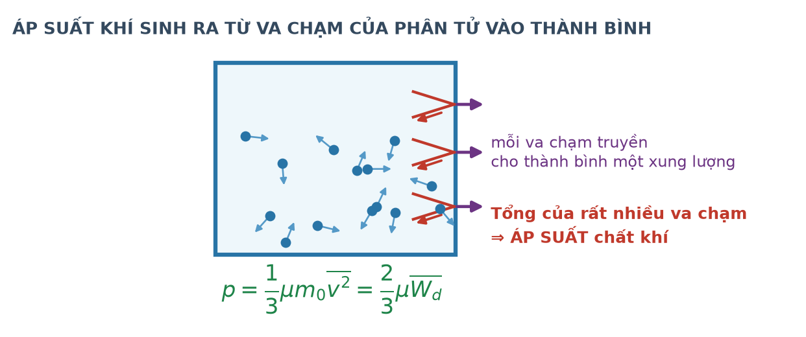
Va chạm phân tử lên thành bình
Đáp án: A. động năng trung bình của phân tử tăng gấp đôi.
Từ p = (2/3)·μ·W̄ₐ, với mật độ μ không đổi thì p tỉ lệ thuận với động năng trung bình, tức tỉ lệ thuận với nhiệt độ tuyệt đối.
Câu 7. [Khó] Kiến thức – kĩ năng: Điện lượng cảm ứng
Một khung dây kín 50 vòng, điện trở 2,0 Ω, diện tích mỗi vòng 80 cm², đặt vuông góc với từ trường đều. Cảm ứng từ giảm đều 0,50 T. Điện lượng chuyển qua tiết diện dây bằng
Đáp án: C. 0,10 C.
|ΔΦ| mỗi vòng = 0,50 · 8,0·10⁻³ = 4,0·10⁻³ Wb.
q = N·|ΔΦ|/R = 50 · 4,0·10⁻³/2,0 = 0,20/2,0 = 0,10 C.
Câu 8. [Khó] Kiến thức – kĩ năng: Thanh dẫn treo trên lò xo
Một thanh dẫn nằm ngang treo bằng hai lò xo giống nhau trong từ trường đều nằm ngang vuông góc với thanh. Khi chưa có dòng, mỗi lò xo giãn 5,0 cm; khi có dòng, mỗi lò xo giãn 6,0 cm. Tỉ số lực từ trên trọng lượng thanh bằng
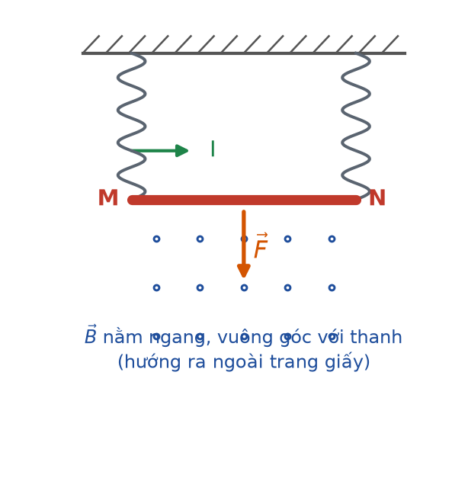
Thanh dẫn treo trên hai lò xo
Đáp án: C. 0,20.
Chưa có dòng: 2k·5,0 = P. Có dòng: 2k·6,0 = P + F.
Lấy hiệu: 2k·1,0 = F ⇒ F/P = 1,0/5,0 = 0,20.
Câu 9. [Khó] Kiến thức – kĩ năng: Máy biến áp – quấn ngược
Một máy biến áp có cuộn sơ cấp 1000 vòng, cuộn thứ cấp thiết kế 250 vòng nhưng bị quấn ngược 20 vòng. Đặt vào sơ cấp 220 V thì điện áp thứ cấp đo được bằng

Sơ đồ máy biến áp
Đáp án: A. 46,2 V.
Số vòng có hiệu lực: 250 − 2·20 = 210 vòng.
U₂ = 220 · 210/1000 = 46,2 V.
Nếu quấn đúng thì U₂ = 55,0 V.
Câu 10. [Khó] Kiến thức – kĩ năng: Truyền tải – bài toán tỉ lệ
Truyền công suất 1,0 MW ở điện áp 10 kV trên đường dây có điện trở 5,0 Ω. Muốn hiệu suất đạt 98 % thì phải tăng điện áp lên

Truyền tải điện năng
Đáp án: A. 15,8 kV.
Ở 10 kV: I = 100 A, ΔP = 5,0 · 10⁴ = 50 kW, chiếm 5 % ⇒ hiệu suất 95 %.
Muốn hao phí còn 2 %, tức giảm 2,5 lần, thì U phải tăng √2,5 ≈ 1,58 lần: 10 · 1,58 = 15,8 kV.
Câu 11. [Khó] Kiến thức – kĩ năng: Dòng điện xoay chiều
Một khung dây quay đều trong từ trường đều tạo suất điện động e = E₀·sin(100πt). Trong mỗi giây, suất điện động bằng 0 bao nhiêu lần?
Đáp án: B. 100 lần.
Trong mỗi chu kì, sin(ωt) = 0 đúng hai lần. Tần số f = 50 Hz nên trong một giây có 2 · 50 = 100 lần.
Câu 12. [Khó] Kiến thức – kĩ năng: Bảo toàn động lượng trong phân rã
Cho phản ứng ²¹⁰₈₄Po → ⁴₂He + ²⁰⁶₈₂Pb, toả 5,4 MeV. Hạt nhân Po đứng yên. Động năng của hạt α xấp xỉ (coi khối lượng tỉ lệ số khối)
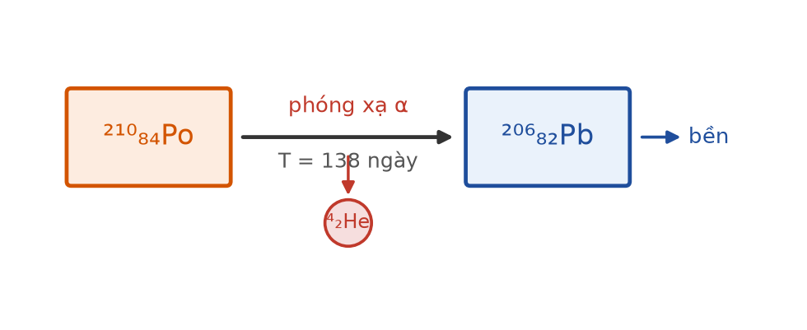
Sơ đồ phân rã pôlôni
Đáp án: C. 5,30 MeV.
Bảo toàn động lượng ⇒ động năng tỉ lệ nghịch với khối lượng.
W(α) = ΔE · 206/(206 + 4) = 5,4 · 206/210 ≈ 5,30 MeV.
Câu 13. [Khó] Kiến thức – kĩ năng: Định luật phóng xạ – dùng logarit
Một mẫu chất phóng xạ có chu kì bán rã 10 giờ. Sau bao lâu thì số hạt nhân còn lại 40 % ban đầu (ln2 ≈ 0,693)?
Đáp án: B. 13,2 giờ.
Đặt n = t/T. Từ 2⁻ⁿ = 0,40 ⇒ n = ln(1/0,40)/ln2 = 0,9163/0,693 ≈ 1,322.
t = 1,322 · 10 ≈ 13,2 giờ.
Câu 14. [Khó] Kiến thức – kĩ năng: Năng lượng của nhiên liệu hạt nhân
Năng lượng toả ra khi phân hạch hoàn toàn 2,0 gam ²³⁵U xấp xỉ (200 MeV mỗi phân hạch)
Đáp án: C. 1,64·10¹¹ J.
Số hạt nhân: N = (2,0/235)·6,02·10²³ ≈ 5,12·10²¹.
E = 5,12·10²¹ · 200 · 1,6·10⁻¹³ = 5,12·10²¹ · 3,2·10⁻¹¹ ≈ 1,64·10¹¹ J.
Câu 15. [Khó] Kiến thức – kĩ năng: Chuỗi phân rã
Hạt nhân ²³⁸₉₂U biến thành ²⁰⁶₈₂Pb qua chuỗi phân rã α và β⁻. Số lần phân rã α bằng
Đáp án: D. 8.
Chỉ phân rã α làm giảm số khối, mỗi lần 4 đơn vị:
số lần α = (238 − 206)/4 = 32/4 = 8 lần.
Câu 16. [Khó] Kiến thức – kĩ năng: Công suất nguồn phóng xạ
Một nguồn phóng xạ có công suất ban đầu 80 W, chu kì bán rã 12 năm. Sau 36 năm, công suất còn
Đáp án: D. 10 W.
Công suất tỉ lệ với độ phóng xạ nên cũng giảm theo cùng quy luật:
n = 36/12 = 3 ⇒ P = 80/2³ = 10 W.
Câu 17. [Trung bình] Kiến thức – kĩ năng: Quá trình đoạn nhiệt
Trong quá trình đoạn nhiệt, nếu khí giãn nở thì
Đáp án: D. nội năng giảm, nhiệt độ giảm.
Đoạn nhiệt nên Q = 0; khí giãn nở nên SINH công, A < 0. Từ ΔU = A + Q = A < 0: nội năng giảm, kéo theo nhiệt độ giảm. Đó là lí do khí xịt ra khỏi bình nén thì rất lạnh.
Câu 18. [Khó] Kiến thức – kĩ năng: Định luật Faraday
Khi từ thông qua một mạch kín tăng đều theo thời gian thì suất điện động cảm ứng trong mạch
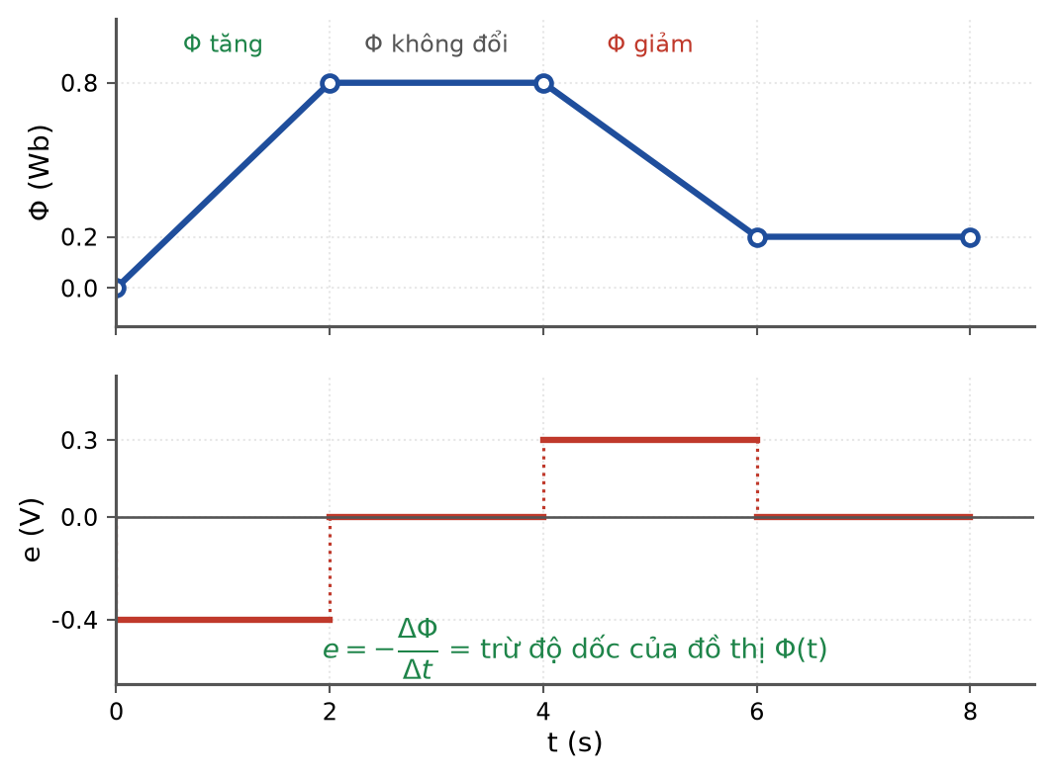
Từ thông và suất điện động theo thời gian
Đáp án: D. có giá trị không đổi.
Suất điện động tỉ lệ với TỐC ĐỘ biến thiên của từ thông. Từ thông tăng ĐỀU nghĩa là tốc độ biến thiên là hằng số, nên suất điện động không đổi.
LỜI GIẢI – PHẦN II. Câu trắc nghiệm đúng sai
Câu 1. [Khó] Kiến thức – kĩ năng: Bài toán nhiều giai đoạn
Cần biến 0,50 kg nước đá ở −15 °C thành hơi nước ở 100 °C. Cho c(đá) = 2100, c(nước) = 4200 J/(kg·K); λ = 3,4·10⁵ J/kg; L = 2,26·10⁶ J/kg.
a) Nhiệt lượng làm ấm nước đá lên 0 °C là 15,75 kJ. → ĐÚNG
Đúng. Q₁ = 0,50 · 2100 · 15 = 15 750 J.
b) Nhiệt lượng làm tan hết nước đá là 170 kJ. → ĐÚNG
Đúng. Q₂ = 0,50 · 3,4·10⁵ = 170 000 J.
c) Nhiệt lượng đun nước từ 0 °C lên 100 °C là 210 kJ. → ĐÚNG
Đúng. Q₃ = 0,50 · 4200 · 100 = 210 000 J.
d) Tổng nhiệt lượng cần cung cấp nhỏ hơn 1000 kJ. → SAI
Sai. Còn phải cộng giai đoạn hoá hơi: Q₄ = 0,50 · 2,26·10⁶ = 1 130 000 J. Tổng cộng ≈ 1525,75 kJ, lớn hơn 1000 kJ rất nhiều — riêng giai đoạn hoá hơi đã chiếm gần ba phần tư.
Câu 2. [Khó] Kiến thức – kĩ năng: Giãn khí vào chân không
Hai bình A và B giống hệt nhau nối bằng ống nhỏ có khoá. Bình A chứa khí lí tưởng ở 4,0·10⁵ Pa, bình B là chân không. Nhiệt độ giữ không đổi trong suốt quá trình.
a) Khi mở khoá, khí phân bố đều sang cả hai bình. → ĐÚNG
Đúng. Khí luôn chiếm toàn bộ thể tích bình chứa.
b) Thể tích mà lượng khí chiếm tăng gấp đôi. → ĐÚNG
Đúng. Từ một bình sang hai bình giống hệt nhau.
c) Áp suất chung sau khi mở khoá là 2,0·10⁵ Pa. → ĐÚNG
Đúng. Định luật Boyle: p₂ = p₁·V₁/V₂ = 4,0·10⁵/2 = 2,0·10⁵ Pa.
d) Trong quá trình này khí thực hiện công lên môi trường. → SAI
Sai. Khí giãn vào CHÂN KHÔNG nên không phải đẩy vật gì, không thực hiện công. Nhiệt độ không đổi nên nội năng cũng không đổi.
Câu 3. [Khó] Kiến thức – kĩ năng: Điện lượng cảm ứng
Một khung dây kín 80 vòng, điện trở 4,0 Ω, diện tích mỗi vòng 50 cm², đặt vuông góc với từ trường đều. Cảm ứng từ giảm đều từ 0,80 T về 0 trong 0,40 s.
a) Độ biến thiên từ thông qua mỗi vòng là 4,0·10⁻³ Wb. → ĐÚNG
Đúng. |ΔΦ| = 0,80 · 5,0·10⁻³ = 4,0·10⁻³ Wb.
b) Suất điện động cảm ứng bằng 0,80 V. → ĐÚNG
Đúng. |e| = 80 · 4,0·10⁻³/0,40 = 80 · 0,010 = 0,80 V.
c) Cường độ dòng điện cảm ứng bằng 0,20 A. → ĐÚNG
Đúng. i = 0,80/4,0 = 0,20 A.
d) Điện lượng chuyển qua tiết diện dây bằng 0,20 C. → SAI
Sai. q = N·|ΔΦ|/R = 80 · 4,0·10⁻³/4,0 = 0,32/4,0 = 0,080 C. Giá trị 0,20 C là cường độ dòng điện, không phải điện lượng.
Câu 4. [Khó] Kiến thức – kĩ năng: Bảo toàn động lượng trong phân rã
Hạt nhân ²¹⁰₈₄Po đứng yên phóng xạ α tạo ²⁰⁶₈₂Pb, toả ra 5,4 MeV. Coi khối lượng tỉ lệ với số khối.
Sơ đồ phân rã pôlôni
a) Hai hạt sinh ra có động lượng cùng độ lớn, ngược hướng. → ĐÚNG
Đúng. Hạt nhân mẹ đứng yên nên tổng động lượng bằng 0 và được bảo toàn.
b) Động năng hạt α xấp xỉ 5,30 MeV. → ĐÚNG
Đúng. W(α) = 5,4 · 206/210 ≈ 5,30 MeV.
c) Động năng hạt nhân chì xấp xỉ 0,10 MeV. → ĐÚNG
Đúng. W(Pb) = 5,4 − 5,30 = 0,10 MeV, cũng bằng 5,4 · 4/210.
d) Hai hạt sinh ra có cùng tốc độ vì cùng độ lớn động lượng. → SAI
Sai. Cùng động lượng nhưng khối lượng khác nhau nên tốc độ khác nhau: v(α)/v(Pb) = 206/4 = 51,5.
LỜI GIẢI – PHẦN III. Câu trắc nghiệm trả lời ngắn
Câu 1. [Khó] Kiến thức – kĩ năng: Phương trình cân bằng nhiệt
Thả một miếng sắt khối lượng 0,60 kg ở 150 °C vào 1,2 kg nước ở 25 °C trong bình cách nhiệt. Nhiệt độ cân bằng bằng bao nhiêu độ Celsius (làm tròn đến chữ số thập phân thứ nhất)? Cho c(sắt) = 460, c(nước) = 4200 J/(kg·K).
Đáp án: 31,5
0,60·460·(150 − t) = 1,2·4200·(t − 25)
276·(150 − t) = 5040·(t − 25) ⇒ 41 400 − 276t = 5040t − 126 000
5316t = 167 400 ⇒ t ≈ 31,5 °C.
Kiểm tra: 25 < 31,5 < 150 — hợp lí.
Câu 2. [Khó] Kiến thức – kĩ năng: Phương trình Clapeyron
Một bình chứa khí ở áp suất 8,0·10⁵ Pa. Mở van cho khí thoát ra tới khi áp suất còn 3,0·10⁵ Pa ở nhiệt độ không đổi. Phần trăm khối lượng khí đã thoát ra bằng bao nhiêu phần trăm (làm tròn đến chữ số thập phân thứ nhất)?
Đáp án: 62,5
Với V và T không đổi, khối lượng khí trong bình tỉ lệ thuận với áp suất.
Còn lại: 3,0/8,0 = 0,375 = 37,5 % ⇒ đã thoát ra 62,5 %.
Câu 3. [Khó] Kiến thức – kĩ năng: Điện lượng cảm ứng
Một khung dây kín 120 vòng, điện trở 3,0 Ω, diện tích mỗi vòng 25 cm², đặt vuông góc với từ trường đều. Cảm ứng từ giảm đều 0,60 T. Điện lượng chuyển qua tiết diện dây bằng bao nhiêu culông (làm tròn đến chữ số thập phân thứ hai)?
Đáp án: 0,06
|ΔΦ| mỗi vòng = 0,60 · 2,5·10⁻³ = 1,5·10⁻³ Wb.
q = N·|ΔΦ|/R = 120 · 1,5·10⁻³/3,0 = 0,18/3,0 = 0,060 C.
Câu 4. [Trung bình] Kiến thức – kĩ năng: Hao phí truyền tải
Truyền công suất 600 kW ở điện áp 30 kV trên đường dây có điện trở 9,0 Ω. Công suất hao phí trên đường dây bằng bao nhiêu kilôoát (làm tròn đến chữ số thập phân thứ nhất)?
Đáp án: 3,6
I = P/U = 600 000/30 000 = 20 A.
ΔP = R·I² = 9,0 · 400 = 3600 W = 3,6 kW.
Câu 5. [Khó] Kiến thức – kĩ năng: Chuỗi phân rã
Hạt nhân ²³²₉₀Th biến thành ²⁰⁸₈₂Pb qua chuỗi phân rã. Số lần phân rã β⁻ trong chuỗi bằng bao nhiêu?
Đáp án: 4
Số lần α: (232 − 208)/4 = 6 lần, làm Z giảm 12: 90 − 12 = 78.
Muốn đạt Z = 82 phải tăng thêm 4 đơn vị ⇒ 4 lần phân rã β⁻.
Câu 6. [Khó] Kiến thức – kĩ năng: Định luật phóng xạ – dùng logarit
Một mẫu chất phóng xạ có chu kì bán rã 6,0 giờ. Sau bao nhiêu giờ thì số hạt nhân còn lại bằng 30 % ban đầu (làm tròn đến chữ số thập phân thứ nhất)? Lấy ln2 ≈ 0,693.
Đáp án: 10,4
Đặt n = t/T. Từ 2⁻ⁿ = 0,30 ⇒ n = ln(1/0,30)/ln2 = 1,204/0,693 ≈ 1,737.
t = 1,737 · 6,0 ≈ 10,4 giờ.

